1. 到货管理模块中到货新增、修改、查看详情中库位选择后显示不全的问题，不便于库位核查；

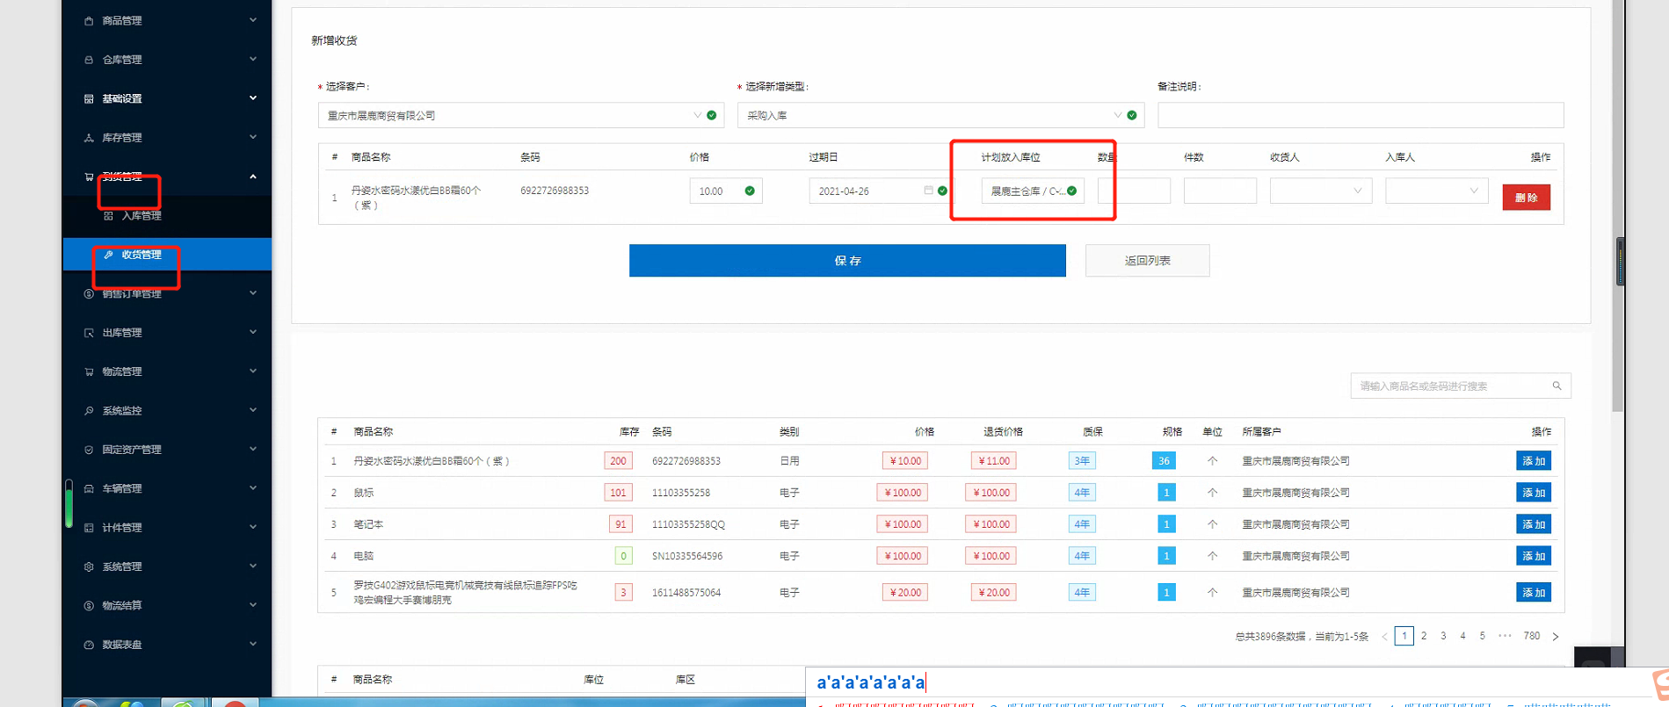

1. 入库管理模块中取消审核时出现异常报错；
2. 实时库存管理中，质保指数应为数值，但是现在版本显示为“已过期”

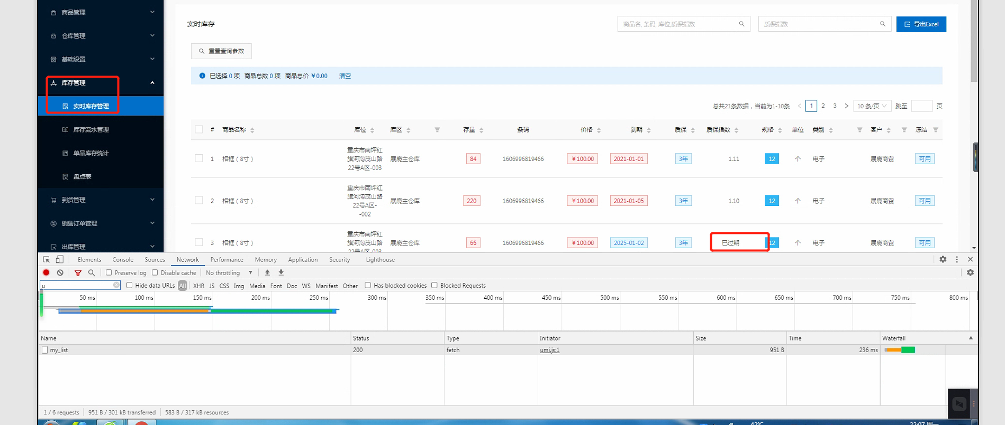

1. 销售订单导入时，模板下载出现404

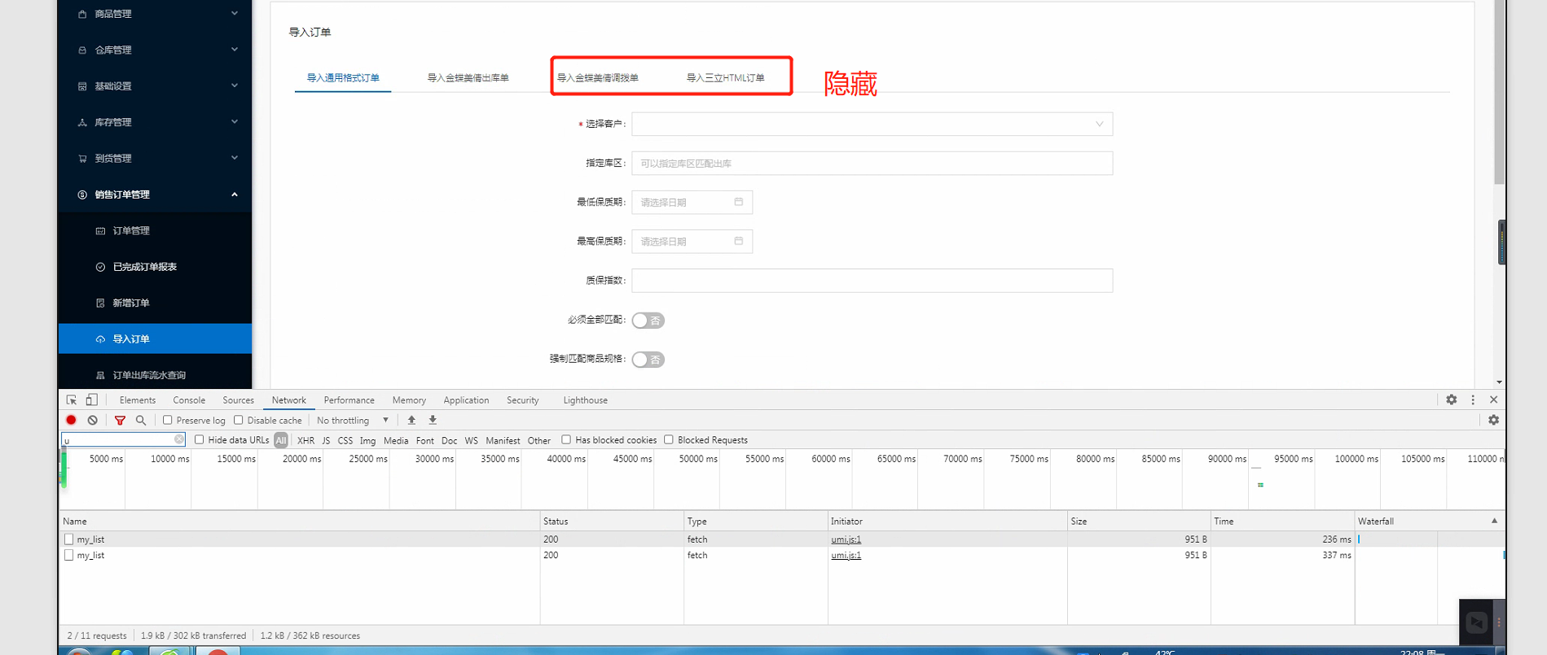

1. 拣货确认模块列表、详情中增加指定分拣人，复核人、指定分拣时间、指定复核时间显示；

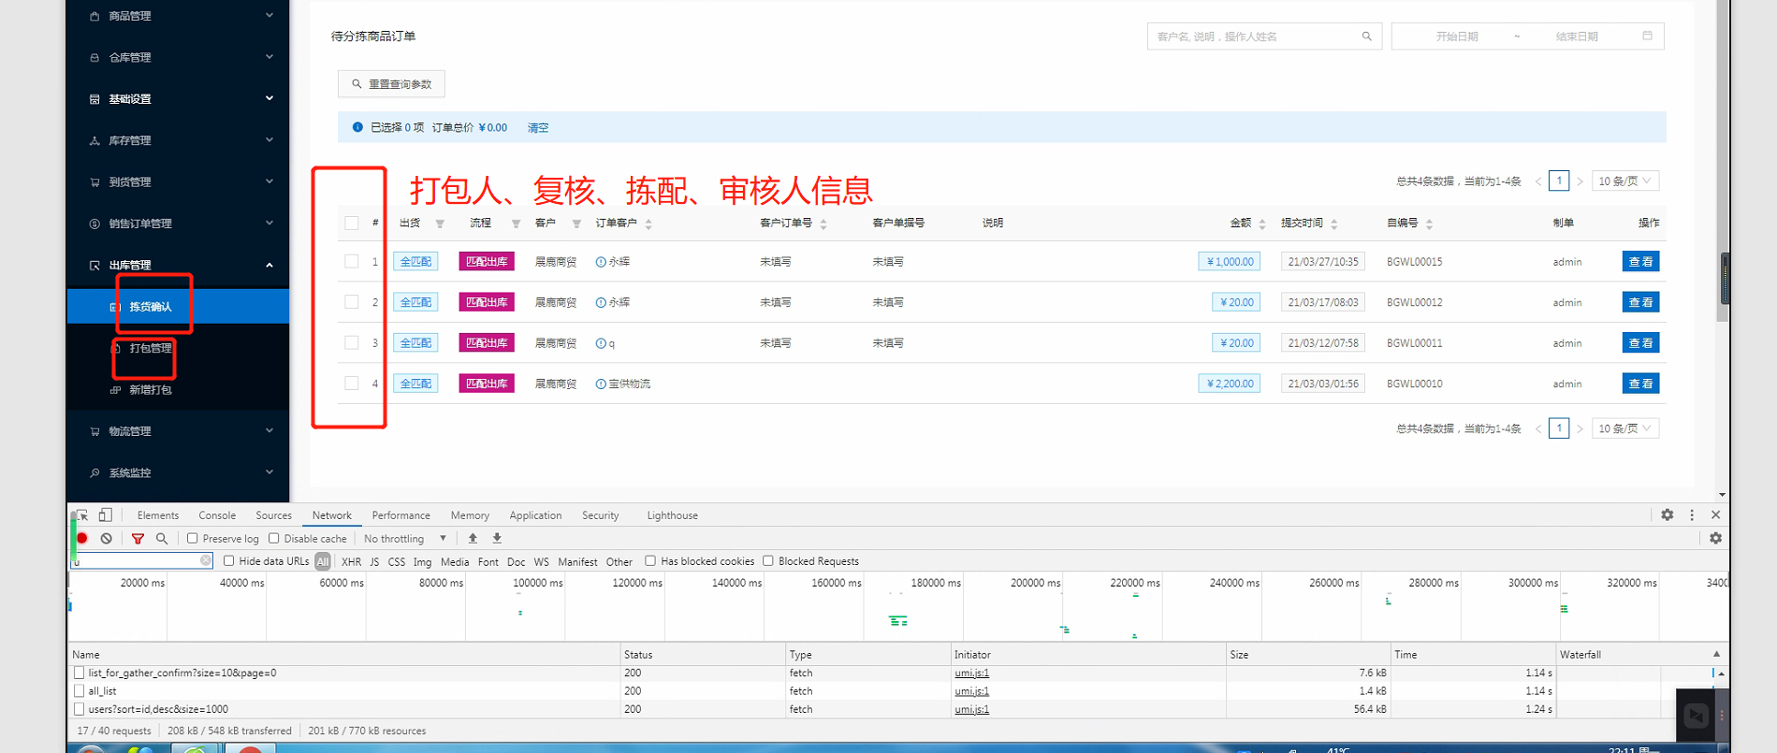

1. 打包管理中，订单查询条件增加“客户单据号”，并在placehold上在第一个提示客户单据号，另外，在现在版本中通过自编号查询到唯一订单进行自动填充时，保存打包信息，会提示订单信息中ID异常；在打包新增、修改、详情页面上的销售订单信息列表中，增加销售订单门店、客户单据号、展示

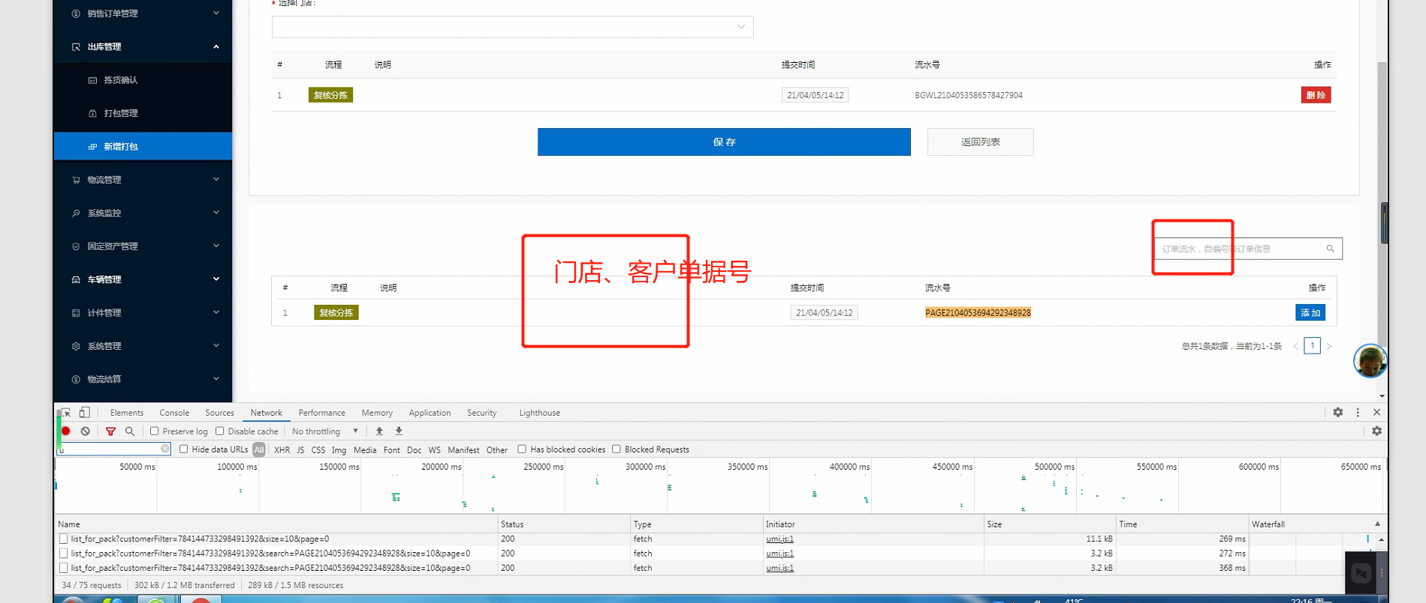

1. 打包信息回执后，在详情中看不到提交回执信息的用户信息，时间信息，以及回执提交的回单图片，回单图片可能为多张或者多页；

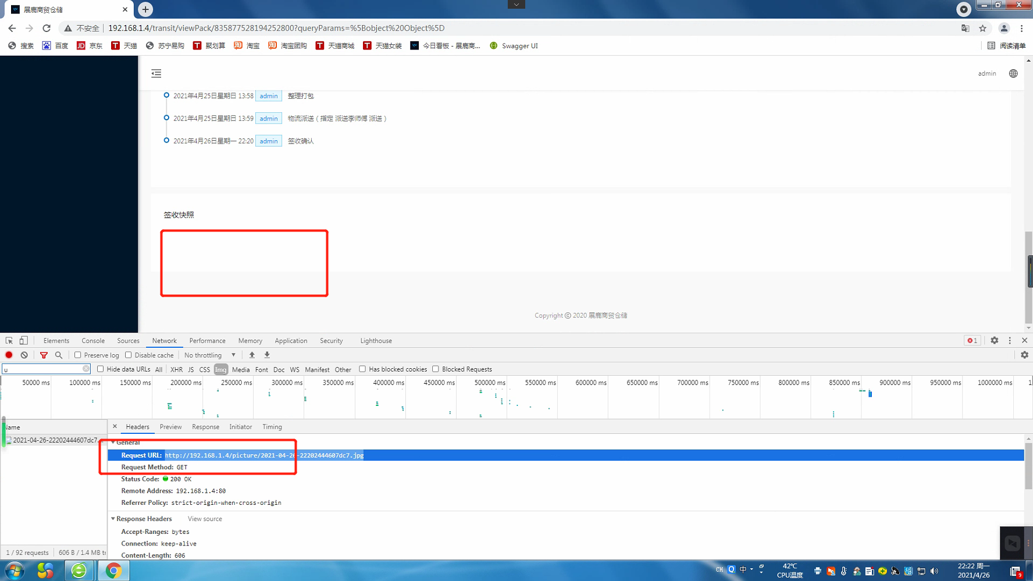

1. 销售订单总体进图详情中，达成分拣复核打包配送各个步骤，未显示相关步骤的执行人，执行时间，回执信息等（分拣信息、复核信息、打包信息，配送信息）；

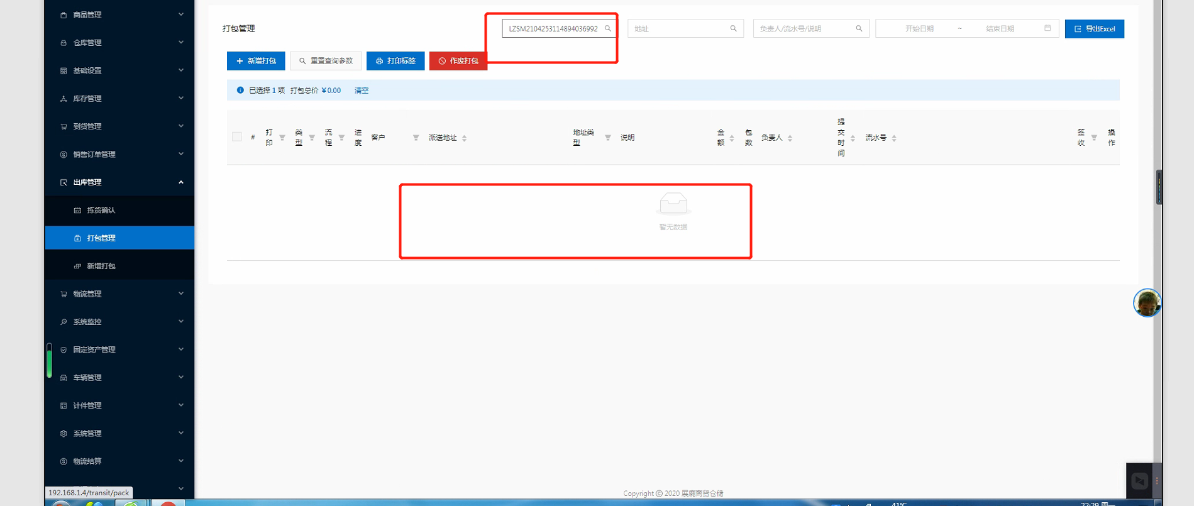

1. 打包校验，打包新建、修改时，要求根据打包选择的门店与添加的打包销售订单门店信息进行一致性对比，对比不一致时，不允许保存，并给出提示（订单标志颜色或弹窗提示）。

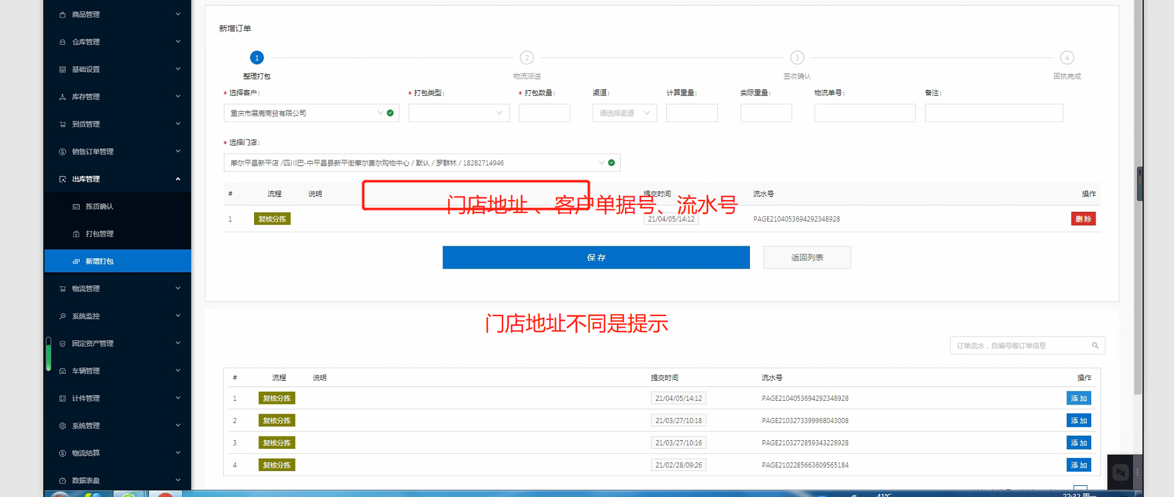

1. 计件管理中极大模块的时间查询条件上，时间范围提示应该明确，两种思路：A、选择时间时控件增加时分秒显示，B、明确日期前面包含，还是后面包含，如2021-04-26~2022-04-26，实际为2021-04-26 00:00:00~2022-04-26 00:00:00，不允许实际值同时包含2021-04-26和2022-04-26整天，即实际为2021-04-26 00:00:00~2022-04-27 00:00:00

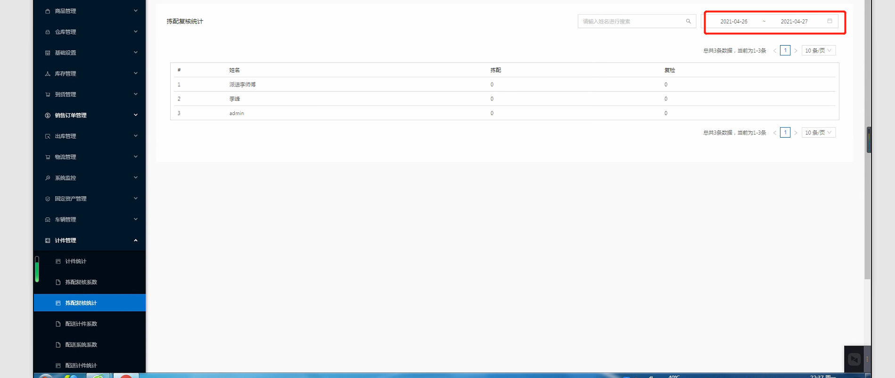

1. 打包信息，可以在各个状态选中后修改打包件数、重量、体积（立方米）
2. 关于物流计件实际场景需求补充：物流寄件在件数，重量基础上增加体积计算，增加一个模块地区管理（可以复制现在的门店类别），在门店信息上进行地区选择（必选）；同时在模板信息上也进行地区选择（必选），模板上增加一个基础数据配置“保费”，物流计件金额=保费+首重\*首重价格+（总重-首重）\*续重价格

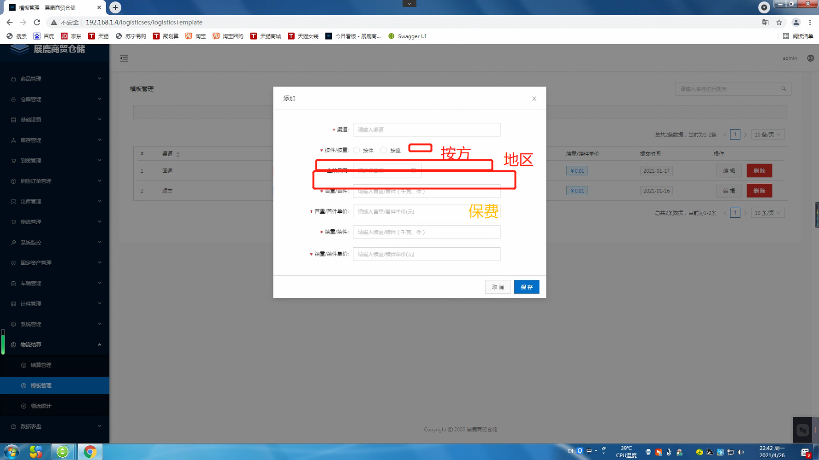

1. 在12条上门店信息增加地区后，原有的门店类别设置3个选择参数将门店分类：膏霜、洗护、儿童，将门店分为这三类；

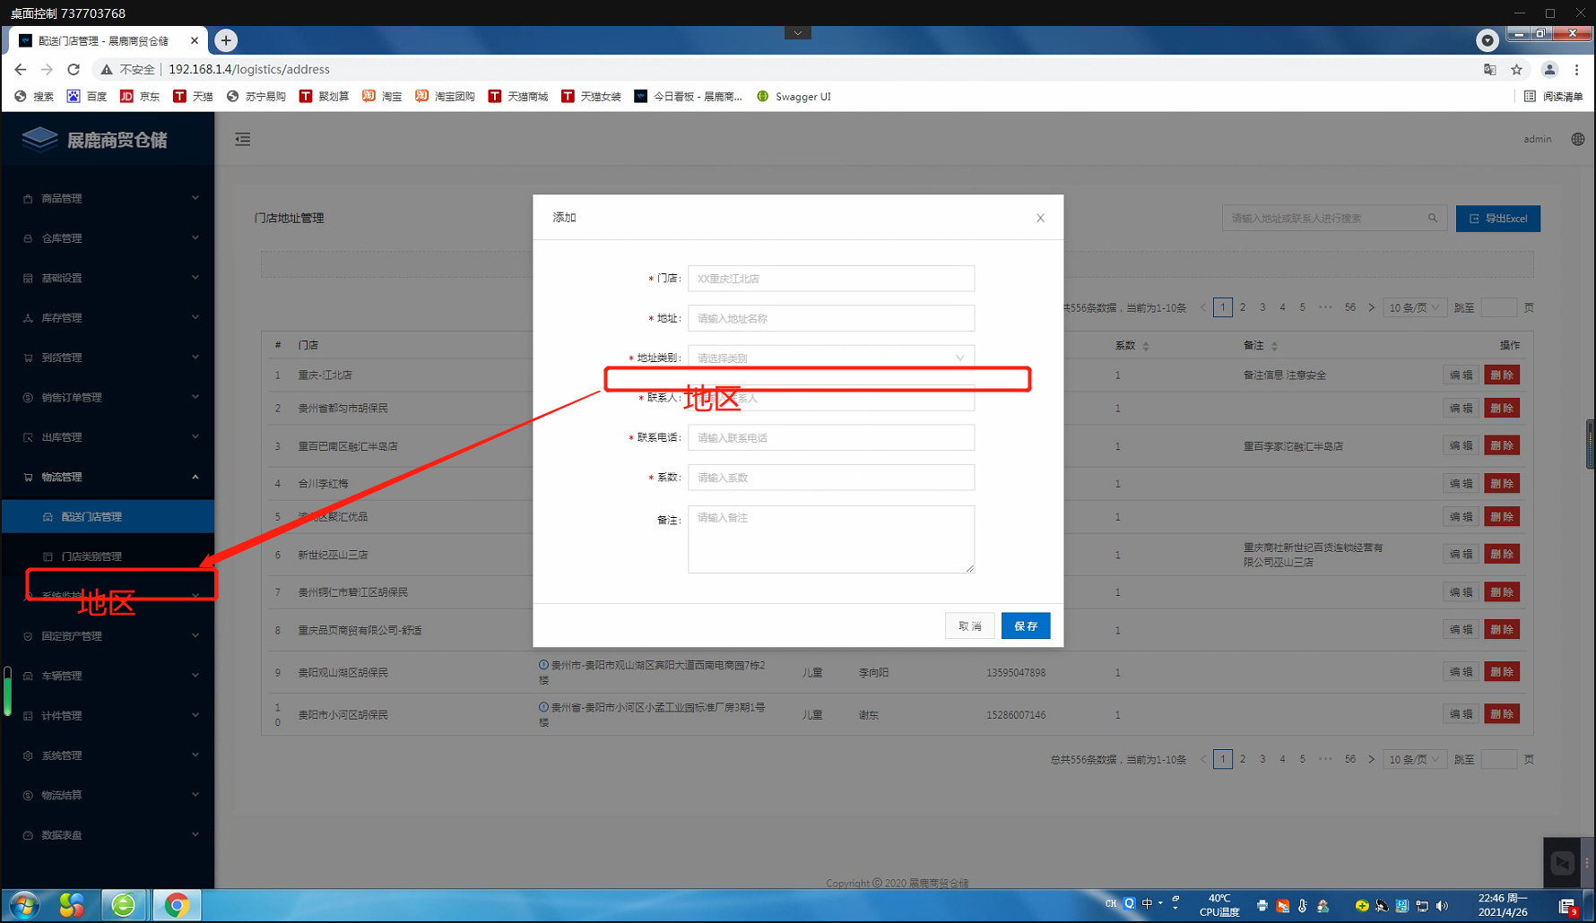

1. 在销售订单信息新增修改、查看中选择门店时，增加分类选择，同时在销售订单导入模板上增加“门店类别”，此项数值导入设置为“膏霜’“洗护”“儿童”，由导入单据的人在导入表格中进行手动设置，实际运行过程中，数据员通过对订单商品信息的浏览，确定发货门店类别；

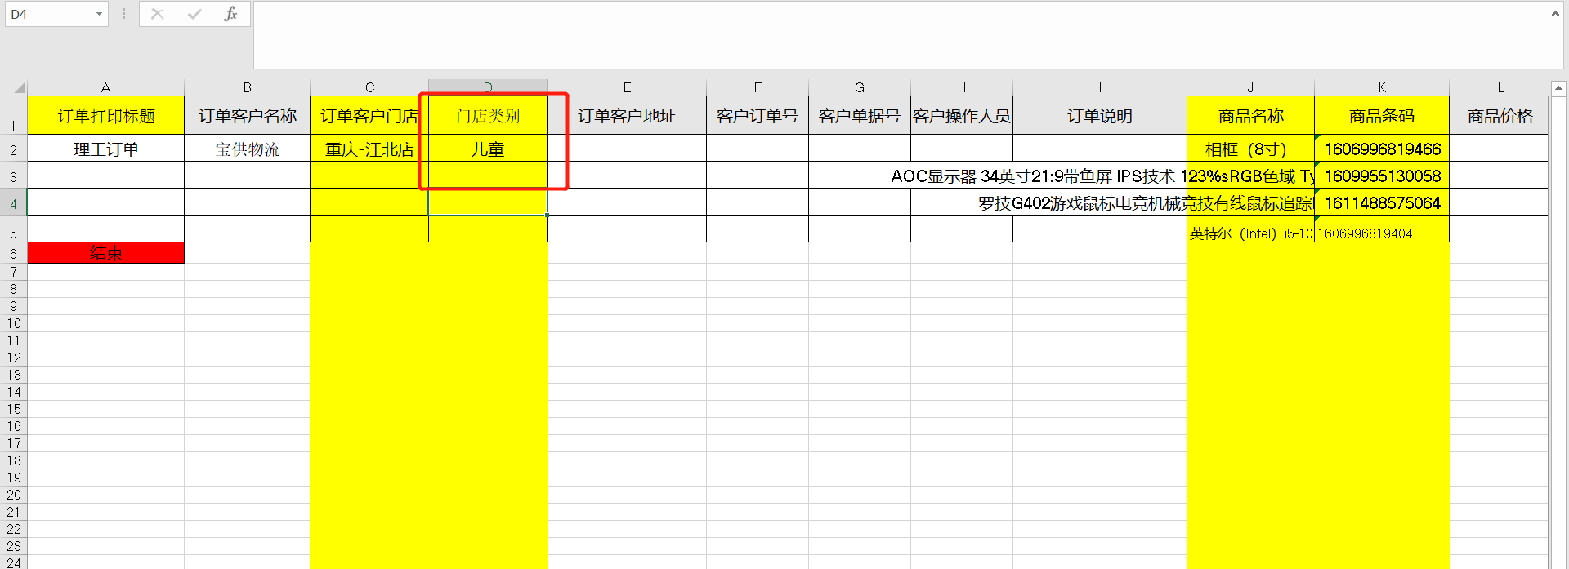

儿童 膏霜 洗漱

1. 打包信息标签打印，将页码（10-5）提到第二行第一个单元格，在第一行第二个单元格展示该打包信息设置门店（包含分类）对应的联系人手机号码。

